Základní škola, Vrchlabí, Školní 1336 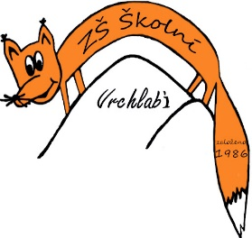

Truhlářství
Josef Boukal
Na Kozinci 674
514 01 Jilemnice
IČ: 15602036
DIČ: CZ6206182147

12.1.2024

Věc: objednávka krytů radiátorů a potrubí včetně parapetů s větrací mřížkou.

Objednávám u Vás kryty radiátorů a potrubí včetně parapetů s větrací mřížkou. Celková výška krytů je 75 cm, hloubka 35 cm. Přední díl je odnímatelný. Materiál lamino 18 mm + konstrukční hranolky masiv.

Celková cena krytů včetně montáže a dopravy nepřesáhne částku 105.452,- Kč včetně DPH.

Mgr. Jaroslav Pleva
ředitel

